**Git分支-变基（rebase）**

参考网址：https://git-scm.com/book/zh/v2/Git-%E5%88%86%E6%94%AF-%E5%8F%98%E5%9F%BA

在Git中整合来自不同分支的修改主要有两种方法：merge 以及 rebase。这两种整合方法的最终结果没有任何区别，但是变基使得提交历史更加整洁。你在查看一个经过变基的分支的历史记录时会发现，尽管实际的开发工作是并行的，但它们看上去就像是串行的一样，提交历史是一条直线没有分叉。

一般我们这样做的目的是为了确保在向远程分支推送时能保持提交历史的整洁——例如向某个其他人维护的项目贡献代码时。 在这种情况下，你首先在自己的分支里进行开发，当开发完成时你需要先将你的代码变基到 origin/master 上，然后再向主项目提交修改。 这样的话，该项目的维护者就不再需要进行整合工作，只需要快进合并便可。

请注意，无论是通过变基，还是通过三方合并，整合的最终结果所指向的快照始终是一样的，只不过提交历史不同罢了。 变基是将一系列提交按照原有次序依次应用到另一分支上，而合并是把最终结果合在一起。

只要你把变基命令当作是在推送前清理提交使之整洁的工具，并且只在从未推送至共用仓库的提交上执行变基命令，就不会有事。 假如在那些已经被推送至共用仓库的提交上执行变基命令，并因此丢弃了一些别人的开发所基于的提交，那你就有大麻烦了，你的同事也会因此鄙视你。

如果你或你的同事在某些情形下决意要这么做，请一定要通知每个人执行 git pull --rebase 命令，这样尽管不能避免伤痛，但能有所缓解。

总的原则是，只对尚未推送或分享给别人的本地修改执行变基操作清理历史，从不对已推送至别处的提交执行变基操作，这样，你才能享受到两种方式带来的便利。

例子：

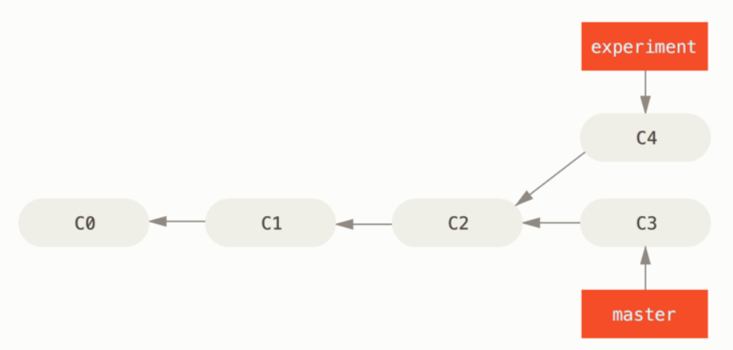

合并：整合分支最容易的方法是 merge 命令。 它会把两个分支的最新快照（C3 和 C4）以及二者最近的共同祖先（C2）进行三方合并，合并的结果是生成一个新的快照（并提交）。

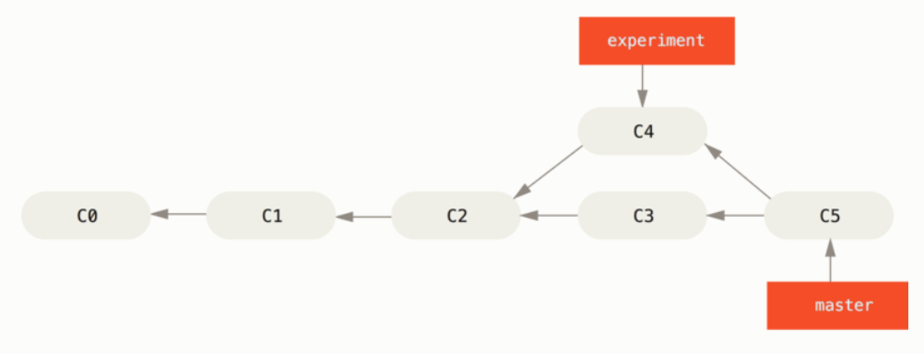

变基：你可以提取在 C4 中引入的补丁和修改，然后在 C3 的基础上应用一次。 在Git中，这种操作就叫做变基。 你可以使用 rebase 命令将提交到某一分支上的所有修改都移至另一分支上，就好像“重新播放”一样。它的原理是首先找到这两个分支（即当前分支 experiment、变基操作的目标基底分支 master）的最近共同祖先 C2，然后对比当前分支相对于该祖先的历次提交，提取相应的修改并存为临时文件，然后将当前分支指向目标基底 C3, 最后以此将之前另存为临时文件的修改依序应用。（译注：写明了 commit id，以便理解，下同

